**TÌM HIỂU VỀ WEB-VITALS**

# TÓM TẮT

Web-Vitals là một sáng kiến ​​của Google nhằm cung cấp các hướng dẫn để cải thiện trải nghiệm người dùng trên trang web. Core Web-Vitals là một phần của Web-Vitals nhằm ám chỉ những yếu tố cốt lõi/ thiết yếu, có vai trò quyết định trong trải nghiệm người dùng trên trang web. Những thông số đánh giá của web-vitals là những kết quả nghiên cứu dựa trên thói quen và phản xạ của người dùng đối với một website. Nhằm nâng cao chất lượng sản phẩm và mức độ hài lòng cho người dùng, trong nghiên cứu này, một thư viện web-vitals có sẵn sẽ được tích hợp vào trong AMIS CRM nhằm đo đạc cũng như cải thiện chất lượng dịch vụ của AMIS CRM

**Từ khóa**: Web-vitals; Core Web-vitals;

# GIỚI THIỆU

**Web-Vitals** là một khái niệm được Google đưa ra và Core Web-Vitals là 3 yếu tố ảnh hưởng đến trải nghiệm người dùng quan trọng nhất trong những yếu tố của Web Vitals. Web-Vitals là một sáng kiến ​​của Google nhằm cung cấp các hướng dẫn để cải thiện trải nghiệm người dùng trên trang web. Các hướng dẫn khắc phục sẽ được đề xuất tương ứng với mỗi chỉ số mà các công cụ phân tích đo được. Ví dụ: Nếu trang web của bạn có tốc độ tải trang quá chậm thì công cụ phân tích (như PageSpeed của Google) sẽ đưa ra các hướng khắc phục đi kèm. Web-Vitals hiện tại gồm có 7 tiêu chí để đánh giá tương ứng với 7 chỉ số đo lường như bên dưới. Trong đó, 3 tiêu chí đầu được gộp chung lại thành một và được gọi là Core Web-Vitals bao gồm các chỉ số:

* Largest Contentful Paint (LCP) – Loading
* First Input Delay (FID) – Interactivity; Cumulative Layout Shift (CLS) – Visual stability
* Mobile-friendly (tính thân thiện với thiết bị di động); Safe-browsing (mức độ an toàn trong duyệt web)
* HTTPS (có sử dụng giao thức HTTPS hay không)
* No intrusive interstitials (trang web có sử dụng các quảng cáo/ pop up gây khó chịu người dùng hay không)

## **Core web vitals**

**Core Web-Vitals** là một phần của Web Vitals, chữ“core” nhằm ám chỉ những yếu tố cốt lõi/ thiết yếu, có vai trò quyết định trong trải nghiệm người dùng trên trang web. Hiện tại Web-Vitals có 7 tiêu chí & chỉ số như đã nêu ở trên (tương lai có thể thêm/ bớt). Trong đó, 03 tiêu chí mà Google xem là quan trọng (cốt lõi), ảnh hưởng nhiều nhất đến trải nghiệm người dùng trên trang web là: Loading, Interactivity, Visual stability.

Các yếu tố trong Core Web-Vitals sẽ tương ứng với các chỉ số đo lường mà Google đưa ra, bao gồm: Largest Contentful Paint, First Input Delay và Cumulate Layout Shift.

**1.2. Các chỉ số của Core Web Vitals**

### **1.2.1. Largest Contentful Paint (LCP)**

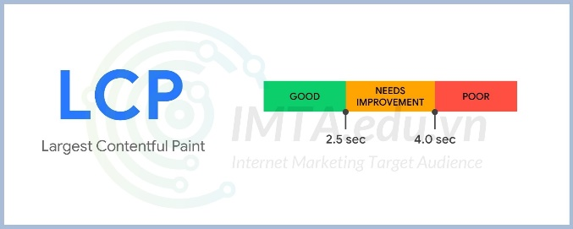Là chỉ số đánh giá hiệu suất tải trang (loading performance) thông qua việc đo lường thời gian để tải hoàn tất của một phần tử lớn nhất trên trang web. Thời gian hoàn tất tải xong phần tử lớn nhất trong trang được xem là thời gian hoàn tất tải nội dung chính của trang.

Hình 1: Chỉ số Largest Contentful Paint (LCP)

Các yếu tố được coi là có nội dung lớn nhất bao gồm: <img>, <svg>, <video>, phần tử được tải qua url(), các phần tử cấp khối chưa văn bản bao gồm <article>, <aside>, …

Chỉ số LCP lý tưởng là 2.5 giây hoặc nhanh hơn, chỉ số LCP kém ở mức 4.0 giầy hoặc chậm hơn.

Tại sao chỉ số LCP lý tưởng là 2.5 giây? Theo một nghiên cứu có sẵn được cung cấp bởi google: Chất lượng trải nghiệm: dựa trên nghiên cứu về nhận thức và khả năng tập trung của người dùng. Theo nghiên cứu của Miller và Card mô tả khoảng thời gian người dùng sẽ đợi trước khi mất tập tủng là một phạm vi, từ khoảng 0,3 đến 3 giây.

|  |  |  |  |  |  |
| --- | --- | --- | --- | --- | --- |
|  | 1s | 1.5s | 2s | 2.5s | 3s |
| Mobile | 3.5% | 13% | 27% | 42% | 55% |
| Web | 6.9% | 19% | 36% | 51% | 64% |

Bảng 1: Tỷ lệ thoát dựa trên nghiên cứu Google

LCP là chỉ số quan trọng, lấy người dùng làm trung tâm. Vì bản chất chỉ số LCP được sinh ra từ việc nghiên cứu nhận thức của người dùng. “LCP nhanh” giúp trấn an người dùng rằng trang là hữu ích (vì họ sớm biết được nội dung lớn nhất). Một giả định khác là phần tử lớn nhất có khả năng cao là phần tử quan trọng nhất, hay ít ra là phần tử chiếm nhiều không gian nhất trong khung hình.

LCP chủ yếu bị ảnh hưởng bởi bốn yếu tố bao gồm:

* Thời gian phản hồi của máy chủ
* JavaScript và CSS chặn hiển thị
* Thời gian tải tài nguyên
* Kết xuất phía máy khách

### **E:\Web Vital\chi-so-cumulate-layout-shift-cls.jpg1.2.2. Largest Contentful Paint (LCP)**

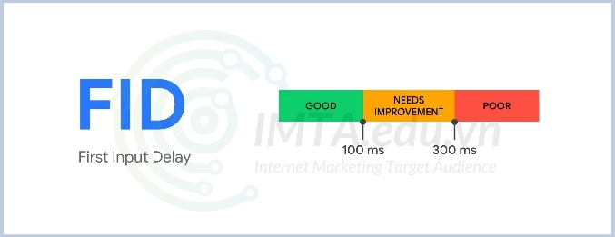First Input Delay (FID) là chỉ số đo lường thời gian phản hồi lại tương tác đầu tiên của người dùng trên trang web. Ví dụ các thao tác như: nhấn vào các nút chức năng (menu, tìm kiếm, đặt hàng,…), điền thông tin và form, thao tác cuộn trang,…

Hình 2: Chỉ số First Input Delay (FID)

Chỉ số FID nhỏ hơn 100 ms (mili giây) được xem là tối ưu tốt. Từ 100ms đến 300ms là cần xem xét. Còn nếu cao hơn 300ms thì cần khắc phục ngay.

|  |  |
| --- | --- |
|  | 100ms |
| Mobile | 78% |
| Web | >99% |

Bảng 2: Tỷ lệ phản hồi nhận thức người dùng

Độ trễ đầu vào đầu tiên là **ấn tượng đầu tiên** của người dùng về khả năng đáp ứng của trang web của và ấn tượng đầu tiên rất quan trọng trong việc định hình ấn tượng chung về **chất lượng** và **độ tin cậy** của trang web.

Việc cải thiện tương tác người dùng đầu tiên của trang web sẽ có **tác động lớn** nhất đến việc **cải thiện mức độ tương tác tổng thể** của trang web.

Cải thiện FID bằng cách nào:

* Tối ưu lại code sao cho code ít nhất có thể nhưng vẫn mang lại tính năng tương tự
* Không sử dụng 2 phần mềm có cùng tính năng trên site
* Giảm thời gian thực thư javascript

### **1.2.2. Cumulate Layout Shift (CLS)**

Là chỉ số đánh giá mức độ dịch chuyển bất ngờ của các phần tử trên trang web. Tất nhiên đó là những sự dịch chuyển/ thay đổi trạng thái hiển thị một cách bất ngờ mà người dùng không mong muốn.

Sự dịch chuyển bất ngờ này được đánh giá trong khi trang web đang tải xuống. Tức là nếu trang trong quá trình tải mà các phần tử này được tải quá chậm, thì sẽ tiềm ẩn nguy cơ gây nhầm lẫn cho người dùng, do đó trang web của bạn “trừ điểm”.

Hình 3: Chỉ số Cumulate Layout Shift (CLS)

Việc tối ưu chỉ số CLS rất quan trọng. Nếu chỉ số này từ 0.1 đến 0.25s thì tạm thời chấp nhận. Còn nếu lớn hơn 0.25s thì cần cải thiện ngay để tránh xảy ra trường hợp nhầm lẫn khi người dùng thao tác như ví dụ ở trên.

|  |  |  |  |
| --- | --- | --- | --- |
|  | 0.05 | 0.1 | 0.15 |
| Mobile | 49% | 60% | 69% |
| Web | 42% | 59% | 69% |

Bảng 3: Tỷ lệ CLS lý tưởng dựa theo kết quả thử nghiệm Google

CLS được đo dựa theo công thức layout shift score = impact fraction * distance fraction;

Cải thiện chỉ số CLS bằng cách:

* Luôn thiết lập các kích thước và vị trí cho các hình ảnh và các phần tử video hoặc đưa chúng vào một cùng chứa được thiết lập sẵn
* Không bao giờ chèn nội dung trên một nội dung hiện có, ngoài trừ phản hồi tương tác của người dùng. Điều này đảm bảo mọi sự thay đổi bố cục xảy ra đều được mong đợi
* Hạn chế tối đa hiển thị các phần tử, thành phần trên website bất chợt

# TẦM QUAN TRỌNG CỦA WEB VITALS

## **2.1.1. Tầm quan trọng**

Google cho biết rằng họ sẽ sử dụng các tín hiệu về trải nghiệm trên trang (page experience) như một yếu tố quyết định, trong trường hợp một số trang đều có những nội dung phù hợp và đều tốt như nhau. Vậy nên, trước khi chúng được áp dụng và trở thành những hạng mục trọng điểm, hãy ưu tiên tối ưu cho những yếu tố như chất lượng nội dung, ý định tìm kiếm (search intent) và độ uy tín của trang (page authority) trước. Từng chỉ số Core Web Vital riêng lẻ cũng có trọng số trong tương quan với 2 chỉ số thiết yếu còn lại. Cả 3 chỉ số này đều được áp dụng trong phiên bản mới nhất của công cụ Lighthouse, và trong công cụ này chúng ta có thể thấy điểm số tối ưu hóa được phân tách thành các đơn vị nhỏ hơn dựa trên trọng số của từng thành phần: LCP là 25%, TBT (tương đương với FID) là 25%, và CLS là 5%. Các nhà phát triển nói rằng các trọng số này có thể sẽ được điều chỉnh lại trong những phiên bản sau nhưng có vẻ như CLS hiện tại đang kém quan trọng hơn 2 chỉ số thiết yếu còn lại. Giảm thời gian thực thư javascript

## **2.1.2. Bức tranh hiện tại của core web vitals**

Sự ra đời của Core Web-Vitals đã thiết lập nên một nhánh hoàn toàn mới trong hoạt động tối ưu hóa cho máy tìm kiếm và vẫn chưa rõ là các sự kiện sẽ diễn ra theo chiều hướng nào nhưng dưới đây là những gì đã được Google lên kế hoạch cho đến thời điểm hiện tại

## **2.1.3. Các tín hiệu xếp hạng (ranking signal)**

Vào tháng 8 năm 2021, Core Web-Vitals sẽ trở thành các tín hiệu xếp hạng chính thức. Google đã đảm bảo với các nhà quản trị website rằng họ sẽ nhận được thông báo 6 tháng trước khi những thay đổi này được thực hiện.

# CÀI ĐẶT VÀ ỨNG DỤNG WEB-VITALS TRONG ANGULAR

## **3.1.1. Cài đặt và tải từ thư viện**

Sử dụng thư viện web-vitals được cung cấp bởi google và cài đặt từ lệnh npm như sau:

*npm install web-vitals*

Có hai phiên bản khác nhau của web-vitals (phiên bản "tiêu chuẩn" và phiên bản "base + polyfill") tùy thuộc vào nhu cầu sử dụng.

### **1.2.2. Cumulate Layout Shift (CLS)**

Là chỉ số đánh giá mức độ dịch chuyển bất ngờ của các phần tử trên trang web. Tất nhiên đó là những sự dịch chuyển/ thay đổi trạng thái hiển thị một cách bất ngờ mà người dùng không mong muốn.

Sự dịch chuyển bất ngờ này được đánh giá trong khi trang web đang tải xuống. Tức là nếu trang trong quá trình tải mà các phần tử này được tải quá chậm, thì sẽ tiềm ẩn nguy cơ gây nhầm lẫn cho người dùng, do đó trang web của bạn “trừ điểm”.

Hình 3: Chỉ số Cumulate Layout Shift (CLS)

Việc tối ưu chỉ số CLS rất quan trọng. Nếu chỉ số này từ 0.1 đến 0.25s thì tạm thời chấp nhận. Còn nếu lớn hơn 0.25s thì cần cải thiện ngay để tránh xảy ra trường hợp nhầm lẫn khi người dùng thao tác như ví dụ ở trên.

|  |  |  |  |
| --- | --- | --- | --- |
|  | 0.05 | 0.1 | 0.15 |
| Mobile | 49% | 60% | 69% |
| Web | 42% | 59% | 69% |

Bảng 3: Tỷ lệ CLS lý tưởng dựa theo kết quả thử nghiệm Google

CLS được đo dựa theo công thức layout shift score = impact fraction * distance fraction;

Cải thiện chỉ số CLS bằng cách:

* Luôn thiết lập các kích thước và vị trí cho các hình ảnh và các phần tử video hoặc đưa chúng vào một cùng chứa được thiết lập sẵn
* Không bao giờ chèn nội dung trên một nội dung hiện có, ngoài trừ phản hồi tương tác của người dùng. Điều này đảm bảo mọi sự thay đổi bố cục xảy ra đều được mong đợi
* Hạn chế tối đa hiển thị các phần tử, thành phần trên website bất chợt

# TẦM QUAN TRỌNG CỦA WEB VITALS

## **2.1.1. Tầm quan trọng**

Google cho biết rằng họ sẽ sử dụng các tín hiệu về trải nghiệm trên trang (page experience) như một yếu tố quyết định, trong trường hợp một số trang đều có những nội dung phù hợp và đều tốt như nhau. Vậy nên, trước khi chúng được áp dụng và trở thành những hạng mục trọng điểm, hãy ưu tiên tối ưu cho những yếu tố như chất lượng nội dung, ý định tìm kiếm (search intent) và độ uy tín của

# CÁC CÔNG CỤ PHÂN TÍCH CHỈ SỐ CORE WEB VITALS

### **5.1.1. Công cụ PageSpeed Insights của Google**

Công cụ PageSpeed của Google là một trong những công cụ khá nổi tiếng trong giới SEOer và những người làm website, gần như đây là công cụ chính thống nhất để mọi người kiểm tra tốc độ website. Ưu điểm của công cụ này là đơn giản, có kết quả nhanh và những để xuất cụ thể cho bạn chỉnh sửa website của trong những công cụ khá nổi tiếng trong giới SEOer và những người làm website, gần như đây là công cụ chính thống nhất để mọi người kiểm tra tốc độ website. Ưu điểm của công cụ này là đơn giản, có kết quả nhanh và những để

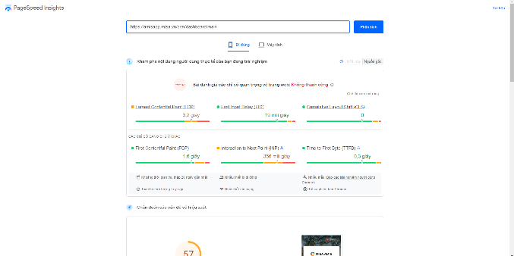xuất cụ thể cho bạn chỉnh sửa website của mình.

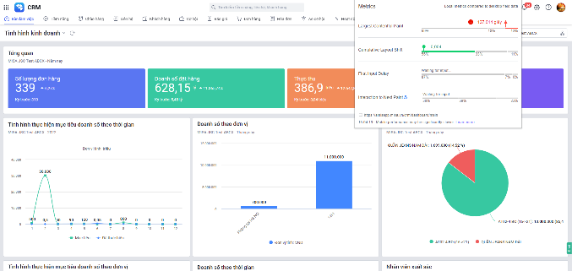

Hình 4: Công cụ đo lường web.dev

### **5.1.2. Công cụ kiểm tra của web.dev**

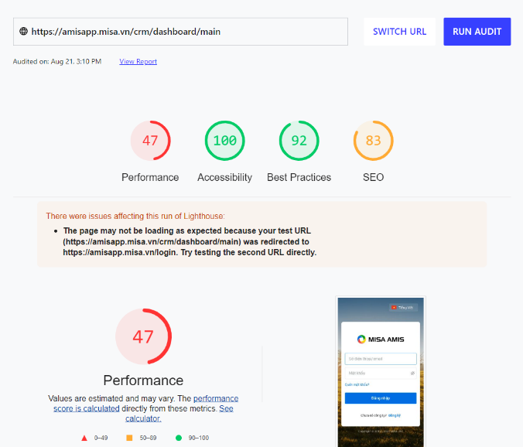So với công cụ PageSpeed Insights của Google thì công cụ Web.dev có nhiều mục hướng dẫn chỉnh sửa chi tiết hơn theo chuẩn của Core Web Vitals. Đường link trang website để kiểm tra: <https://web.dev/>

Hình 5: Công cụ đo lường web.dev

### **5.1.3. Google Search Console tool**

Công cụ này đòi hỏi bạn phải tạo trước Google Search Console và đăng nhập và xem báo cáo trong Search Console’s Core Web-Vitals report

### **5.1.4. Extension cài trong Chorme**

Extension cài trong Chorme cũng có thể xem nhanh chỉ số của một trang web bất kỳ bằng cách cài tiện ích Web-Vitals Extension cho trình duyệt. Ngoài ra Chrome DevTools – Để kiểm tra, phân tích một trang web bất kỳ trên trình duyệt Chrome >> nhấn tổ hợp phím Ctrl + Shift + I

Hình 6: Đo lường với extension chrome

### **5.1.5. Google Analytics**

Công cụ này không những chuyên nghiệp trong việc liên kết với coding trong chương trình để thống kê một cách realtime mà còn cung cấp nhiều lựa chọn về thống kê và báo cáo tổng hợp kết quả

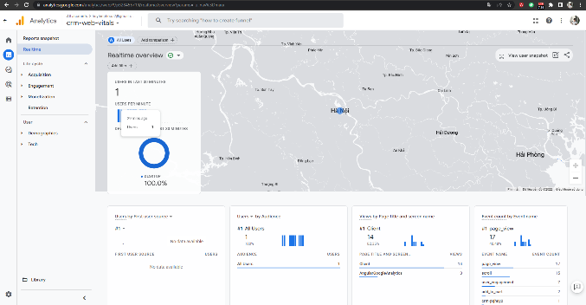Các tính năng tiện ích được cung cấp từ google analytics cho thấy gần như có thể theo dõi mọi hành động của người dùng

Hình 6: Công cụ đo lường goole analytics

# KẾT LUẬN

Sự ra đời của Core Web-Vitals là một tin tốt. Mục tiêu của nó là để loại bỏ đi một số vấn đề phổ biến nhất trong UX, và đây chắc chắn là một bước tiến để hướng đến một website thú vị và thân thiện hơn – chính là những gì mà Google luôn muốn mang lại cho người dùng. Đây cũng là một bước tiến để cải thiện sự minh bạch giữa Google và các chủ sở hữu website – bởi vì chúng ta không biết được gì nhiều về thuật toán xếp hạng, nên việc thêm vào những yếu tố được công bố chính thức như thế sẽ luôn được chào đón. Và hiện tại Google vẫn đang tiếp tục trên hành trình tìm kiếm các chỉ số UX đáng tin cậy, có lẽ sẽ còn nhiều cơ hội xếp hạng hơn nữa cho những ai sẵn sàng đi xa hơn.

Trong nghiên cứu sơ bộ trên google analytic cho thấy đây là một cặp bài trùng với web-vitals nhờ vào những chức năng hữu ích và vô cùng phong phú.

Trong tương lai gần, một hệ thống monitor được sử dụng để phân tích và báo cáo các chỉ số về website của dự án AMIS CRM sẽ được đưa ra nhằm kịp thời theo dõi tình trạng sử dụng của người dùng, cùn với đó là cải thiện chất lượng website nhờ vào các chỉ số đánh giá hữu ích của core wev vitals cũng như web-vitals nói chung.

# TÀI LIỆU THAM KHẢO

[1]. <https://web.dev/vitals/>

[2]. https://www.npmjs.com/package/web-vitals

[3]. hhttps://chrome.google.com/webstore/detail/web-vitals/ahfhijdlegdabablpippeagghigmibma

[4]. https://analytics.google.com/analytics/web/